Especificación de Casos de Uso a Implementar
MetricFlow SQA

CoDevIT
Mansilla Ezequiel, Nuñez Fabricio, Pacheco Santiago, Salazar Malcom, Teppa Lorenzo





Este modelo de casos de uso describe la funcionalidad propuesta para el sistema MetricFlow SQA. Presenta la interacción entre actores externos y el sistema para definir claramente los requerimientos funcionales, sirviendo como base para el desarrollo y acuerdo entre clientes y desarrolladores. El modelo detalla el comportamiento esperado en la gestión de calidad y métricas para proyectos de software.

Tabla de contenido
Requerimientos 4
Requerimientos Funcionales 4
Requerimientos no Funcionales 5
Actores 6
Administrador 6
Gerente de calidad 7
Líder de proyecto 8
Espectador 8
Casos de Uso a Implementar 8
[Caso de Uso 06: Gestión de Modelo de Calidad] 8
Descripción 8
Especificación de caso de uso de diseño 9
[Caso de Uso 07: Gestión de Métricas de Calidad] 15
Descripción 15
Especificación de caso de uso de diseño 17
[Caso de Uso 08: Registro de Métricas Ejecutadas] 22
Descripción 22
Especificación de caso de uso de diseño 23
[Caso de Uso 12: Visualización Dashboard inicial] 30
Descripción 30
Especificación de caso de uso de diseño 30
Diagramas Asociados 35
Diagrama de casos de uso 35
Diagramas de Paquetes 36
Diagrama de componentes 37
Diagrama de Clases 38

Especificación de CU a Implementar
Requerimientos
Requerimientos Funcionales
RF1. Gestión de usuarios:
El sistema deberá permitir a los administradores registrar nuevos usuarios, modificarlos y eliminarlos. Al registrar un usuario, se solicitará nombre completo, correo electrónico y asignación de un perfil. El sistema validará que el correo no esté duplicado y pertenezca al dominio.

RF2. Asignación de perfiles a usuarios:
El sistema deberá permitir a los administradores asignar, modificar y eliminar perfiles de usuario, determinando permisos y accesos conforme al perfil asignado.

RF3. Inicio de sesión:
El sistema deberá permitir que los usuarios inicien sesión utilizando su cuenta de Google vinculada al sistema. El acceso se validará verificando que el correo del usuario esté registrado y pertenezca al dominio autorizado. El acceso será denegado en caso contrario.

RF4. Control de acceso:
El sistema deberá impedir el acceso a usuarios no registrados y limitar la visibilidad e interacción de usuarios solo a los proyectos donde estén asignados.

RF5. Eliminación de usuarios:
El sistema deberá permitir a los administradores eliminar usuarios, incluso si están asignados a proyectos, pero no se permitirá que un usuario elimine su propia cuenta.

RF6. Gestión de permisos:
El sistema deberá aplicar permisos de acceso basados en roles, otorgando funcionalidades específicas a cada perfil.

RF7. Creación y gestión de proyectos:
El sistema deberá permitir a los administradores crear, modificar y eliminar proyectos, asignando usuarios con perfiles específicos a cada proyecto.

RF8. Asignación de usuarios a proyectos:
El sistema deberá permitir asignar usuarios a múltiples proyectos simultáneamente, permitiendo roles diferentes en cada proyecto.

RF9. Gestión de iteraciones:
El sistema deberá permitir al líder de proyecto crear y modificar iteraciones dentro de los proyectos, definiendo fechas y objetivos. No podrá modificar iteraciones que tengan datos registrados.

RF10. Gestión de tareas:
El sistema deberá permitir a líderes y gerentes de calidad crear, modificar y eliminar categorías de tareas, vinculándolas a iteraciones y a métricas específicas para su seguimiento.

RF11. Selección y configuración de modelos de calidad:
El sistema deberá permitir seleccionar y registrar modelos de calidad reconocidos para cada proyecto. No se podrá modificar el modelo ni las métricas asociadas una vez registrados datos ejecutados en una iteración.

RF12. Definición y registro de métricas de calidad:
El sistema deberá permitir la creación, edición y vinculación de métricas de calidad para las actividades de cada proyecto, contemplando valores planificados y ejecutados. Se podrán registrar métricas adicionales justificadas, pero no modificar métricas con datos ejecutados.

RF13. Cálculo y señalización de desviaciones:
El sistema deberá calcular automáticamente la desviación entre métricas planificadas y ejecutadas, y emitir alertas visuales cuando dichas desviaciones superen los umbrales preestablecidos por el gerente de calidad.

RF14. Visualización de métricas mediante gráficos:
El sistema deberá ofrecer la visualización de métricas mediante gráficos de barras, líneas y circulares, con filtros para seleccionar métricas, iteraciones o actividades específicas.

RF15. Exportación de informes y gráficos:
El sistema deberá permitir a gerentes y líderes exportar informes y gráficos en formato PDF y PNG para su análisis, presentación o archivo.

RF16. Filtrado avanzado y generación de reportes personalizados:
El sistema deberá ofrecer funciones avanzadas de filtrado y personalización de reportes según múltiples criterios para facilitar el análisis focalizado.

Requerimientos no Funcionales
RNF1. Usabilidad:
El sistema deberá permitir que el usuario promedio, pueda completar las tareas básicas en no más de 5 pasos y con un tiempo máximo de aprendizaje de 15 minutos.

RNF2. Confiabilidad:
El sistema deberá garantizar una disponibilidad mínima del 99% durante horarios académicos, y mantener la integridad de los datos evitando pérdidas o corrupciones.

RNF3. Seguridad:
El sistema deberá integrarse obligatoriamente con el sistema de autenticación UARGflow para gestionar el inicio de sesión de los usuarios, utilizando protocolos de autenticación seguros y certificados.

RNF4. Eficiencia:
El sistema deberá responder a cualquier operación estándar en menos de 3 segundos bajo carga normal de hasta 10 usuarios concurrentes, y mantener un tiempo máximo de respuesta de 6 segundos en picos de hasta 20 usuarios simultáneos.

RNF5. Compatibilidad de interfaces:
El sistema deberá ser compatible con al menos los tres navegadores web más populares: Google Chrome, Microsoft Edge y Mozilla Firefox.

RNF6. Restricciones tecnológicas:
El desarrollo deberá utilizar PHP 8.2, HTML5, CSS3, JavaScript ES6, y bases de datos MySQL.

RNF7. Documentación:
Se deberá entregar al final del proyecto un Manual del Usuario, un Manual del Administrador y la documentación técnica.

RNF8. Licenciamiento:
Todo el software y componentes usados deberán tener licencias compatibles con GPLv3 o equivalentes, permitiendo distribución abierta y sin restricciones comerciales.

RNF9. Control de acceso restringido:
El sistema no permitirá el acceso al sistema por parte de usuarios que no hayan sido registrados previamente por los administradores, garantizando así la seguridad de la plataforma.

RNF10. Restricción de modificaciones:
El sistema no permitirá que usuarios no asignados como participantes de un proyecto puedan realizar modificaciones sobre ese proyecto o sus datos relacionados.

RNF11. Exclusividad de acciones críticas:
El sistema restringirá las acciones críticas como registrar o eliminar usuarios, y crear proyectos exclusivamente a los administradores del sistema.

Actores
Administrador

Actor |  | Administrador | ACT01
Descripción | Usuario con nivel máximo de privilegios, encargado de la administración integral del sistema, incluyendo gestión de usuarios, proyectos, modelos de calidad, métricas, permisos y seguridad.
Características | Puede crear, modificar y eliminar usuarios y proyectos.  Administrar roles y permisos del sistema.  Responsable de la configuración general y mantenimiento.  Supervisa el estado general de la calidad del proyecto mediante un dashboard resumen.
Relaciones | Interactúa con todos los demás actores para asignarles permisos y proyectos.
Referencias | CU01, CU02, CU03, CU12.

Gerente de calidad

Actor |  | Gerente de calidad | ACT02
Descripción | Encargado del seguimiento y control de la calidad, definiendo métricas, revisando resultados y gestionando alertas.
Características | Puede definir, seleccionar y configurar modelos de calidad para cada proyecto.  Puede crear, modificar y eliminar métricas de calidad, así como registrar valores planificados y reales.  Gestiona tareas relacionadas con la calidad y las vincula a iteraciones y métricas específicas.  Configura alertas automáticas para desviaciones en las métricas y realiza análisis detallados para la toma de decisiones.  Visualiza métricas en gráficos comparativos y puede exportar informes.  Filtra datos para generar reportes personalizados según distintos criterios.  Supervisa el estado general de la calidad del proyecto mediante un dashboard resumen.
Relaciones | El líder de proyecto hereda del actor.
Referencias | CU05, CU06, CU07, CU08, CU09, CU10, CU11, CU12.

Líder de proyecto

Actor |  | Líder de proyecto | ACT03
Descripción | Responsable de coordinar y planificar las actividades del proyecto, gestionar iteraciones y supervisar tareas y métricas.
Características | Puede realizar las mismas actividades que el Gerente de calidad y además puede crear y modificar iteraciones.
Relaciones | Hereda de Gerente de calidad.
Referencias | CU04, CU05, CU06, CU07, CU08, CU09, CU10, CU11, CU12.
Espectador

Actor |  | Espectador | ACT04
Descripción | Usuario con acceso exclusivo de lectura para consultar datos del dashboard sin capacidad de modificación.
Características | Generalmente estudiantes u observadores docentes.  Solo consulta la información disponible según sus permisos.
Relaciones | No tiene relaciones activas con otros actores excepto para la lectura de información.
Referencias | CU12.

Casos de Uso a Implementar
A continuación se presentan los casos de uso que se planificaron para ser implementados en la Iteración I de la fase de Construcción. La selección y priorización de estos casos de uso se ha realizado bajo el criterio de Valor Esencial para el proyecto, asegurando que se desarrollen primero aquellas funcionalidades que resultan fundamentales para alcanzar los objetivos clave de esta etapa inicial y avanzar de manera estructurada en el progreso del proyecto.
CU06: Gestión de Modelo de Calidad
Actores: Administrador del sistema, Gerente de Calidad, Líder del proyecto.
Descripción | El actor puede seleccionar y registrar formalmente un modelo de calidad aplicable a su proyecto. La configuración del modelo puede ser modificada posteriormente para ajustarse a la evolución de los requerimientos y condiciones del proyecto, siempre que no existan métricas planificadas registradas en relación con dicho modelo.
Precondición | Realizar el Caso de Uso 01.  El proyecto debe existir y estar asignado al usuario (CU03).
Flujo principal | - El sistema presenta los modelos de calidad soportados y una opción de “Ver métricas” para cada uno, además de otras opciones como “Crear modelo” o “Cambiar modelo”.  - El actor selecciona “Ver métricas” del modelo de calidad con la que quiere implementar en su proyecto.  - Continua en el Caso de Uso 07  - El sistema muestra el modelo seleccionado y la lista de métricas seleccionada para trabajar en el proyecto.  - El caso de uso termina.
Subflujo 1 - Configurar Modelo | 3.1 El actor selecciona la opción de “Configurar Modelo”.  3.2 El sistema despliega distintas listas de métricas asociadas a distintos modelos de calidad.  3.3 Continúa en el Caso de Uso 07.
Subflujo 1 - Cambiar modelo | 3.1 Selecciona modelo diferente al configurado.  3.2 El sistema solicita confirmación indicando que no podrá modificarse tras métricas registradas.  3.3.a Si se confirma, cambia el modelo y continúa en Caso de Uso 07.  3.3.b Si se cancela, regresa al paso 2 del flujo principal.
Excepciones | Si ya existen métricas registradas en una iteración, no se permitirá modificar el modelo y se mostrará mensaje informativo.

Especificación de caso de uso de diseño
CASO DE USO N°06 | Gestión de Modelo de Calidad.
Actor Principal | Administrador del sistema, Gerente de Calidad, Líder del proyecto.
Precondiciones | El usuario debe estar autenticado conforme al Caso de Uso 01.  El proyecto debe existir y estar asignado al usuario que realiza la configuración.
Disparador | El usuario accede al módulo de modelos de calidad para selección, creación o configuración.
DESCRIPCIÓN | Paso | Acción
 | 1 | El Usuario accede a la interfaz de selección y configuración de modelos de calidad.
 | 2 | El InterfazSistemaModeloCalidad solicita al GestorModeloCalidad la lista de modelos disponibles.
 | 3 | El GestorModeloCalidad consulta a la entidad ModeloCalidad los modelos almacenados en la BDD.
 | 4 | La entidad ModeloCalidad recupera modelos de la BDD y los entrega al GestorModeloCalidad.
 | 5 | El GestorModeloCalidad envía la lista a la InterfazSistemaModeloCalidad para su presentación.
 | 6 | La InterfazSistemaModeloCalidad muestra la lista con opciones: "Crear modelo", "Ver métricas" y "Configurar modelo".
 | 7 | El Usuario selecciona una opción para crear un nuevo modelo, ver métricas o configurar un modelo existente.
 | 8 | El Sistema Ejecuta la acción correspondiente, pudiendo redirigir a gestión detallada de métricas (Caso de Uso 07).
 | 9 | Caso de Uso finaliza con la visualización o actualización del modelo configurado.
EXTENSIONES | Paso | Acción de Derivación
Crear Modelo de Calidad | 7a | 1. Se despliega un formulario para crear un nuevo modelo, permitiendo definir nombre, vinculación con Métrica de calidad, características y restricciones.  2. El Usuario completa el formulario y confirma o cancela.  3a1. Si confirma, el GestorModeloCalidad valida y crea la entidad ModeloCalidad, guardándola en la BDD.  3a2. Se recibe confirmación de la BDD y se vuelve al menú principal con la nueva lista actualizada.  3b1. Si cancela, se regresa al menú principal sin crear.
Ver Métricas | 7b | 1. El Usuario selecciona un modelo para ver sus métricas asociadas.  2. El sistema muestra las métricas y puede invocar el Caso de Uso 07 para gestión detallada.
Configurar Modelo | 7c | 1. El Usuario selecciona un modelo para configurar.  2. El sistema valida restricciones (por ejemplo, si no hay métricas registradas).  3a1. Si es posible, permite configurar métricas y opciones asociadas.  3b1. Si no es posible, muestra mensaje y evita modificaciones
Excepciones | No se puede modificar un modelo si existen métricas registradas vinculadas.  Validaciones de integridad y restricciones propias del modelo.
Postcondiciones | El modelo de calidad queda seleccionado, creado o configurado con las métricas y parámetros asociados, listo para usarse en el proyecto.
Reglas de Negocio
- El acceso a la configuración y selección de modelos de calidad es sólo para usuarios autenticados y con roles de Administrador, Gerente de Calidad o Líder de Proyecto.
- Sólo se pueden crear nuevos modelos de calidad si se completa un formulario con nombre, características y restricciones válidas.
- No se permite modificar un modelo de calidad que tenga métricas ya registradas asociadas.
- La configuración de un modelo debe validar la existencia o ausencia de métricas vinculadas para permitir o bloquear cambios.
- Todos los modelos almacenados deben cumplir con las restricciones e integridad definida en el sistema.
- La visualización de métricas de un modelo puede invocar casos de uso detallados para su gestión y edición.
- Las acciones de creación, modificación o eliminación deben confirmar cambios y actualizar la base de datos correctamente.
- La interfaz debe ofrecer opciones claras para crear, ver métricas o configurar modelos sin perder la integridad de los datos.
- Las modificaciones bloqueadas deben mostrar mensajes claros explicando la limitación para el usuario.

Diagrama de paquetes
Los objetos y subsistemas clave identificados son:
- GestorModeloCalidad
Métodos:
  - Constructor
  - mostrarOpciones()
  - solicitarListaModelos()
  - crearModeloNuevo(datosModelo)
  - validarCambioModelo(proyecto, nuevoModelo)
  - configurarModelo(modelo)
Comentarios: Controla la lógica para el manejo de modelos de calidad, creación, configuración, validación y comunicación con la interfaz y la base de datos.
- ModeloCalidad
Atributos:
  - nombreModelo
  - caracteristicas
  - restricciones
Métodos:
  - Constructor
  - getNombreModelo(), setNombreModelo()
  - getCaracteristicas(), setCaracteristicas()
  - getRestricciones(), setRestricciones()
Comentarios: Representa un modelo de calidad con todos sus detalles y restricciones.
- InterfazSistemaModeloCalidad
Métodos:
  - mostrarMenuModelos()
  - mostrarFormularioCreacion()
  - mostrarFormularioConfiguracion()
  - mostrarConfirmacion(mensaje)
  - mostrarListaMetricas()
Comentarios: Provee la interfaz con la que interactúan los usuarios para seleccionar, crear y configurar modelos de calidad.
- BDD (Base de Datos)
Métodos:
  - consultarModelos()
  - guardarModelo(modelo)
  - validarRestriccionesCambio(proyecto, modelo)
  - actualizarModeloProyecto(proyecto, modelo)
Comentarios: Subsistema encargado de la persistencia y consulta de modelos y configuraciones asociadas.
Diagrama de Interacción
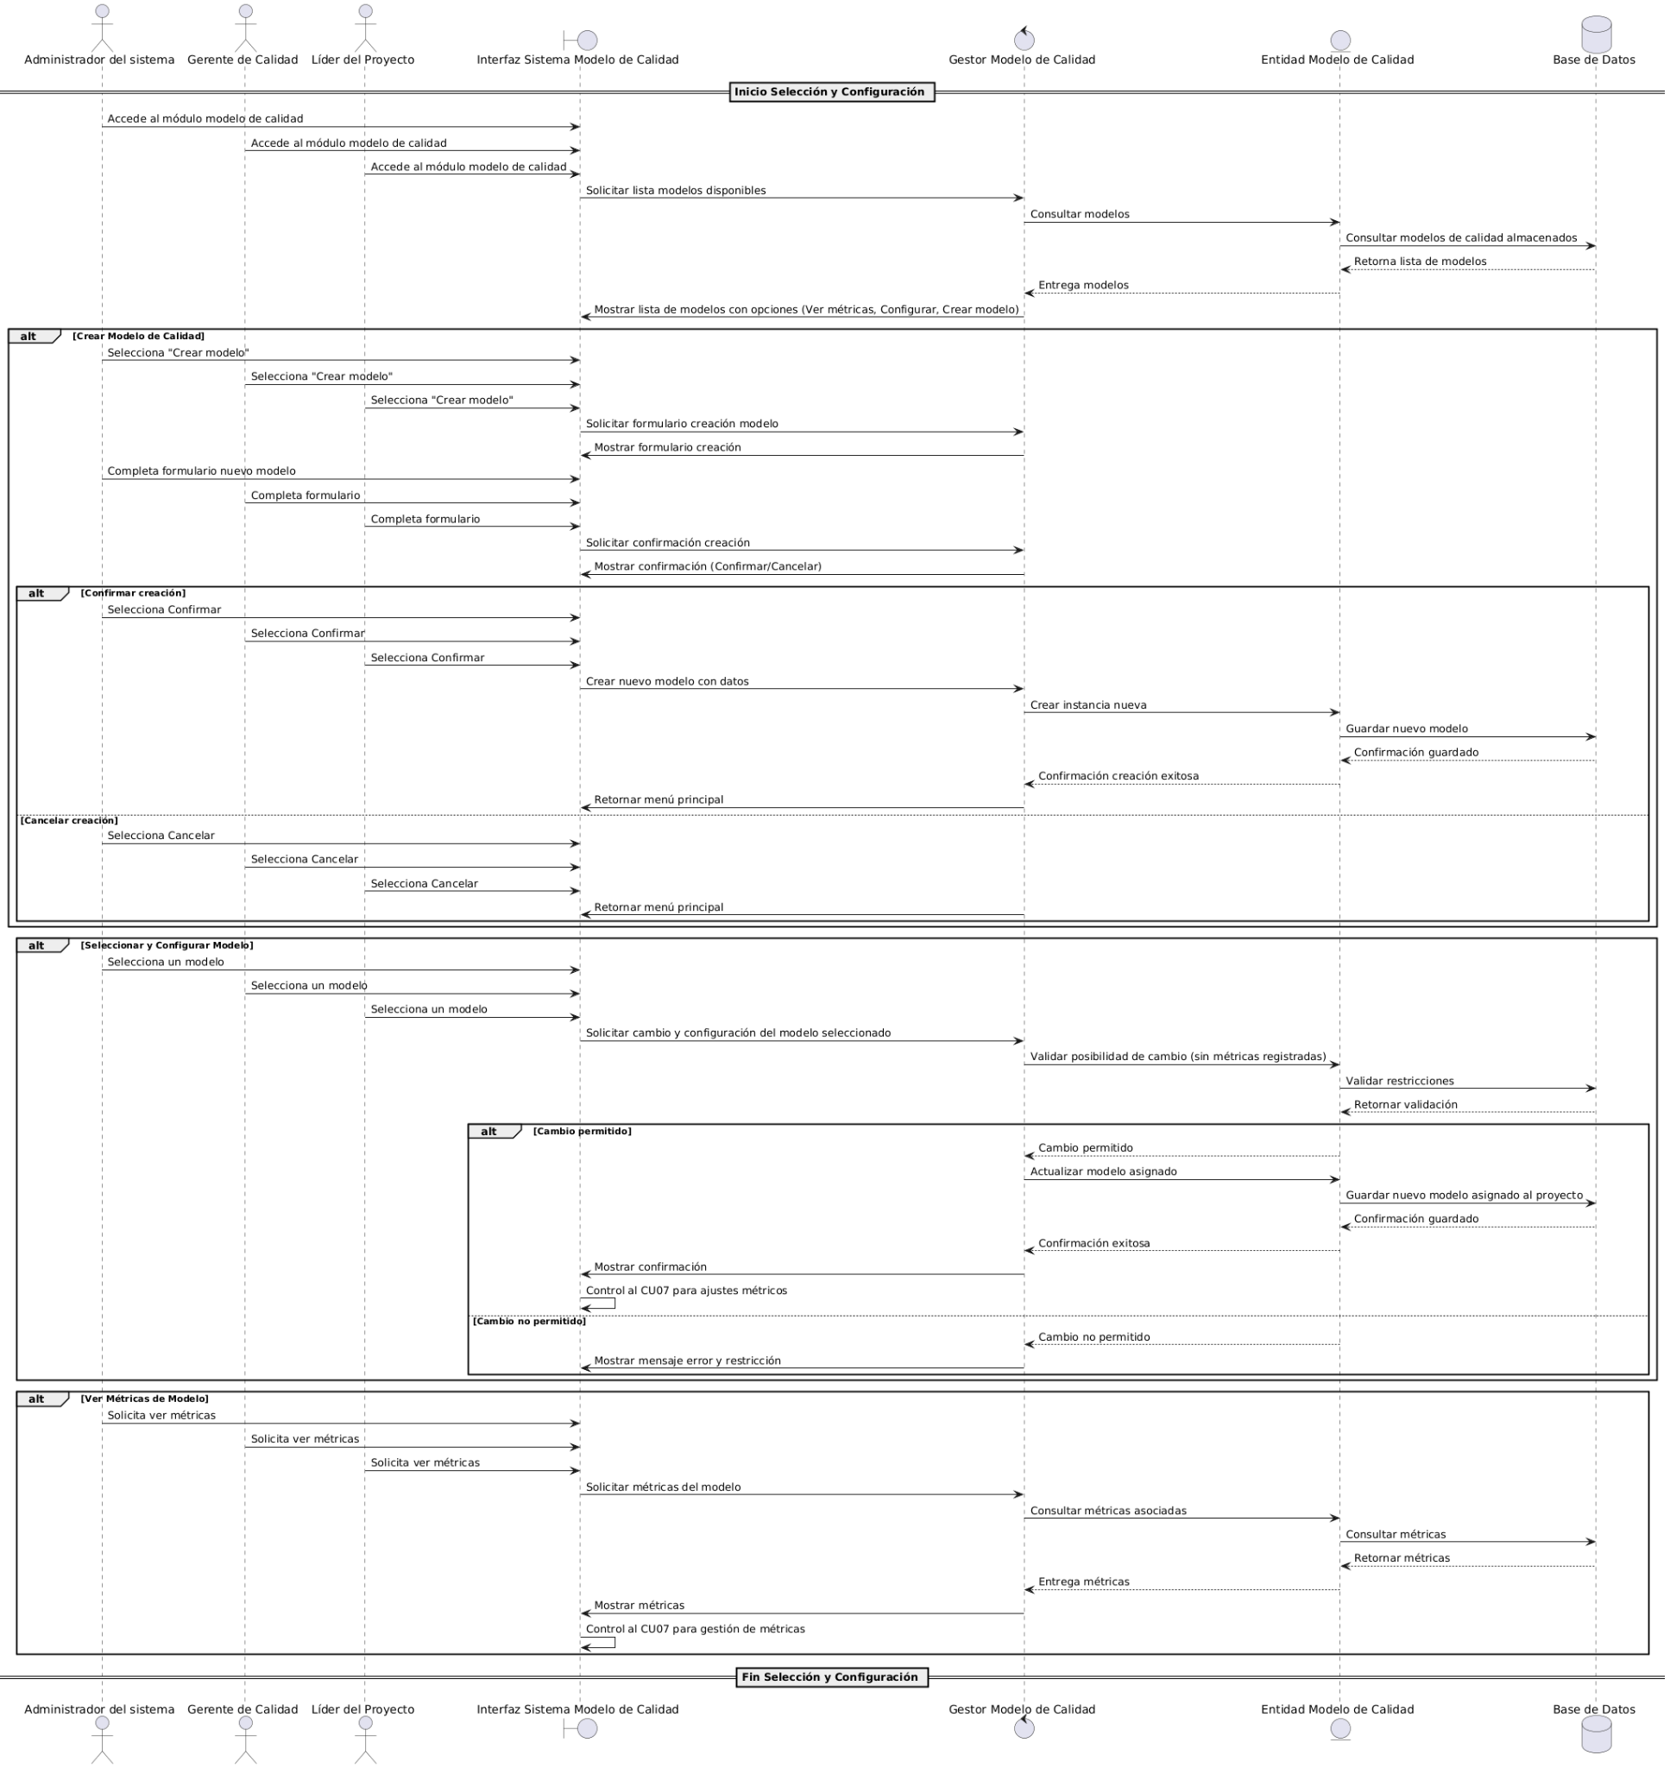
Fig. 1.1: Diagrama de secuencia CU06.
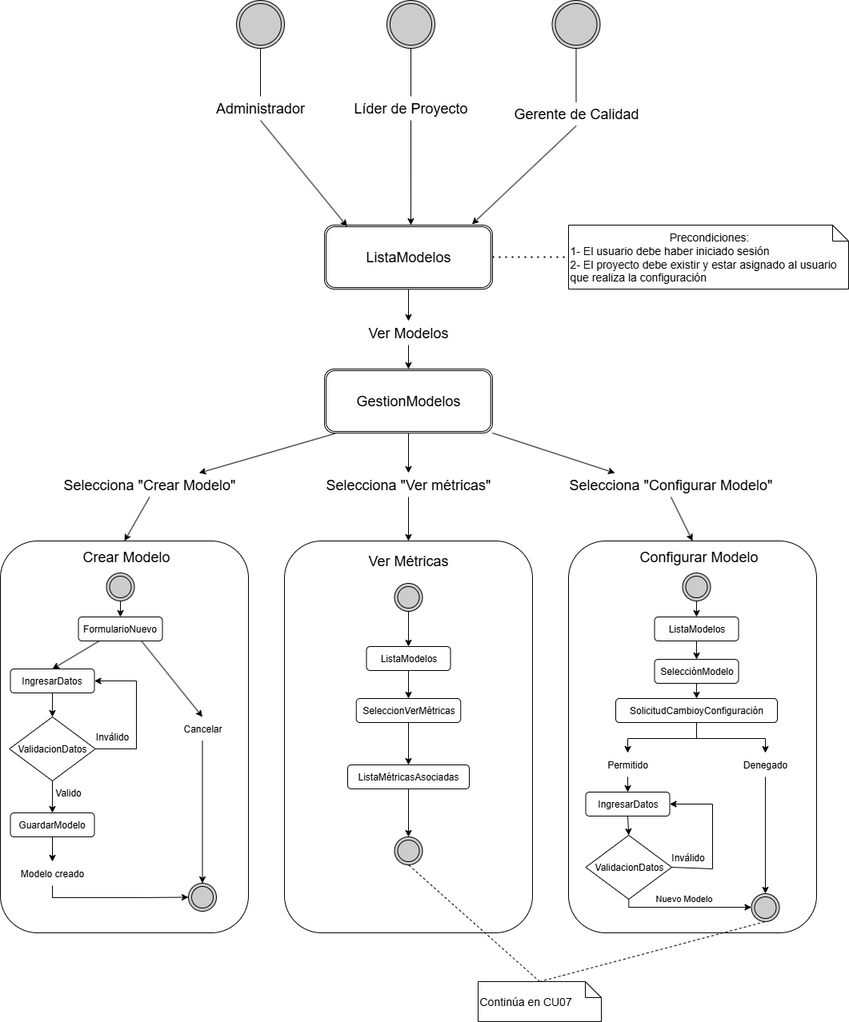
Fig. 1.2: Diagrama de flujo CU06.

CU07: Gestión de Métricas de Calidad
Actores: Administrador del sistema, Gerente de Calidad, Líder del proyecto.
Descripción | El actor puede crear, editar y eliminar métricas específicas para cada proyecto, según el modelo de calidad seleccionado. Las métricas pueden estar asociadas a tareas dentro de iteraciones, permitiendo registrar valores planificados para cada ciclo de desarrollo. Se pueden ajustar parámetros, definir relaciones entre métricas, tareas e iteraciones, y registrar métricas adicionales fuera del modelo. Además, se configuran umbrales de desviación aceptables para cada métrica, que serán usados para análisis automáticos de desviaciones.
Precondición | Realizar los Casos de Uso 01 (autenticación) y 06 (debe existir un modelo de calidad y tareas/iteraciones creadas).
Flujo principal | - El usuario ingresa al módulo de gestión de métricas del proyecto.  - Selecciona entre las opciones: “Crear métrica”, “Editar métrica” o “Eliminar métrica”.  - En “Crear métrica”, completa formulario con nombre, descripción, tipo, asociación con modelo y tareas/iteraciones.  - Puedes registrar métricas adicionales no contempladas en el modelo seleccionado.  - Configura los parámetros y umbrales de desviación de la métrica.  - Confirma la acción.  - El sistema guarda y actualiza la configuración de métricas del proyecto.  - El caso de uso termina.
Subflujo 1 - Modificación de métricas | 1.1 Selecciona métrica existente para editar.  1.2 Modifica parámetros, relaciones o umbrales.  1.3 Confirma los cambios.  1.4 El sistema actualiza la métrica y regresa al paso 2 del flujo principal.
Subflujo 2 - Eliminación de métrica | 2.1 Selecciona métrica a eliminar.  2.2 Confirma eliminación.  2.3 El sistema elimina la métrica y regresa al paso 2 del flujo principal.
Subflujo 3 - Vinculación de métricas con tareas e iteraciones | 3.1 El sistema presenta las fases del proyecto (Inicio, Elaboración, Construcción y Transición).  3.2 El actor selecciona una fase.  3.3 El actor selecciona la tarea definida dentro de una iteración.  3.4 El actor elige la opción “Asociar métricas”.  3.5 El sistema muestra la lista de métricas disponibles del modelo de calidad.  3.6 El actor selecciona una o varias métricas para asociar.  3.7 El sistema solicita confirmación (“Confirmar” / “Cancelar”).  3.8 El actor confirma la acción.  3.9 El sistema registra la vinculación entre métrica, tarea e iteración en la base de datos.  3.10 Retorna al paso 2 del flujo principal.
Excepciones | - No se permite crear métrica sin asociación a modelo.  - No se pueden eliminar métricas usadas en datos ejecutados sin previa desasociación.

Especificación de caso de uso de diseño
CASO DE USO N°07 | Gestión de Métricas de Calidad.
Actor Principal | Administrador del sistema, Gerente de Calidad, Líder del proyecto.
Precondiciones | El usuario debe estar autenticado (Caso de Uso 01).  El proyecto y modelo de calidad deben estar definidos y activos.
Disparador | El usuario accede a la sección de gestión de métricas desde la interfaz.
DESCRIPCIÓN | Paso | Acción
 | 1 | El Usuario accede a la interfaz de gestión de métricas.
 | 2 | El InterfazSistemaGestionMetricas solicita al GestorMetricas la lista actualizada de métricas de calidad.
 | 3 | El GestorMetricas pide a MetricaCalidad la lista de métricas almacenadas.
 | 4 | La entidad MetricaCalidad consulta la BDD y retorna la lista de métricas.
 | 5 | El GestorMetricas envía a la interfaz la lista para mostrarla al usuario.
 | 6 | La InterfazSistemaGestionMetricas muestra opciones: Crear métrica, Modificar métrica, Eliminar métrica, Planificar métrica.
 | 7 | El Usuario selecciona una opción y prosigue.
 | 8 | El Sistema después de completar la acción vuelve al menú principal o finaliza.
EXTENSIONES | Paso | Acción de Derivación
Crear Métrica | 7a | 1. La Interfaz muestra formulario para definir nueva métrica.  2. Usuario llena formulario (nombre, descripción, además de la vinculación con tarea y estándar de calidad), confirma o cancela.  3a1. Si confirma, GestorMetricas valida y crea la entidad MetricaCalidad, guardándola en BDD.  3a2. Se recibe confirmación y vuelve al menú principal.  3b1. Si cancela, se retorna al menú principal sin cambios.
Modificar Métricas | 7b | 1. La Interfaz muestra la lista de métricas.  2. Usuario selecciona métrica, modifica, confirma o cancela.  3a1. Si confirma, se actualizan datos y persisten en BDD.  3a2. Se confirma actualización y regresa al menú.  3b1. Si cancela, regresa sin cambios.
Eliminar Métrica | 7c | 1. La Interfaz muestra la lista de métricas.  2. Usuario selecciona una o varias métricas para eliminar y confirma o cancela.  3a1. Si confirma, se elimina la(s) métrica(s) y se actualiza la BDD.  3a2. Se confirma la eliminación y se regresa al menú.  3b1. Si cancela, regresa sin eliminar.
Planificar Métrica | 7d | 1. La Interfaz muestra una lista de métricas existentes en el modelo de calidad elegido y permite ingresar el valor planificado y el umbral de desviación.  2. El sistema muestra un formulario donde el Usuario ingresa el valor planificado numérico asociado a la métrica además de su umbral de desviación.  3. El Usuario completa el valor planificado y confirma o cancela la acción.  4a1. Si confirma, el GestorMetricas valida que el valor sea válido y actualiza la entidad MetricaCalidad con el valor planificado.  4a2. El valor ingresado se almacena en la BDD, y el sistema muestra un mensaje de confirmación exitoso.  4b1. Si el Usuario cancela, se retorna al menú principal sin registrar cambios.  5. El sistema actualiza la lista de métricas mostrando el nuevo valor planificado junto a las demás propiedades de la métrica.
Excepciones | Validaciones de integridad y permisos para edición y eliminación.
Postcondiciones | Las métricas están actualizadas, reflejadas correctamente en la base de datos y asociadas al modelo de calidad correspondiente.
Reglas de Negocio
- Solo usuarios autorizados pueden modificar o eliminar métricas.
- Cada acción debe validar integridad y consistencia antes de persistir datos.
- El modelo de calidad debe asociarse correctamente con métricas gestionadas.
Diagrama de paquetes
Los objetos y subsistemas clave identificados son:
- GestorMetricas
Métodos:
  - Constructor
  - mostrarOpciones()
  - solicitarListaMetricas()
  - crearMetrica(datos)
  - modificarMetrica(id, datos)
  - eliminarMetricas(listaIds)
Comentarios: Controla gestión, validación, persistencia y comunicación con la interfaz y la base de datos.
- MetricaCalidad
Atributos:
  - nombre
  - descripcion
  - unidadMedida
Métodos:
  - Constructor
  - getNombre(), setNombre()
  - getDescripcion(), setDescripcion()
  - getUnidadMedida(), setUnidadMedida()
Comentarios: Representa datos de una métrica de calidad definida.
- InterfazSistemaGestionMetricas
Métodos:
  - mostrarMenuOpciones()
  - mostrarFormularioCreacion()
  - mostrarFormularioModificacion()
  - mostrarConfirmacion()
  - mostrarListaMetricas()
Comentarios: Interfaz visual y funcional para interacción con usuarios.
- BDD
Métodos:
  - consultarMetricas()
  - guardarMetrica()
  - actualizarMetrica()
  - eliminarMetricas()
Comentarios: Subsistema para almacenamiento y recuperación permanente.
Diagrama de Interacción
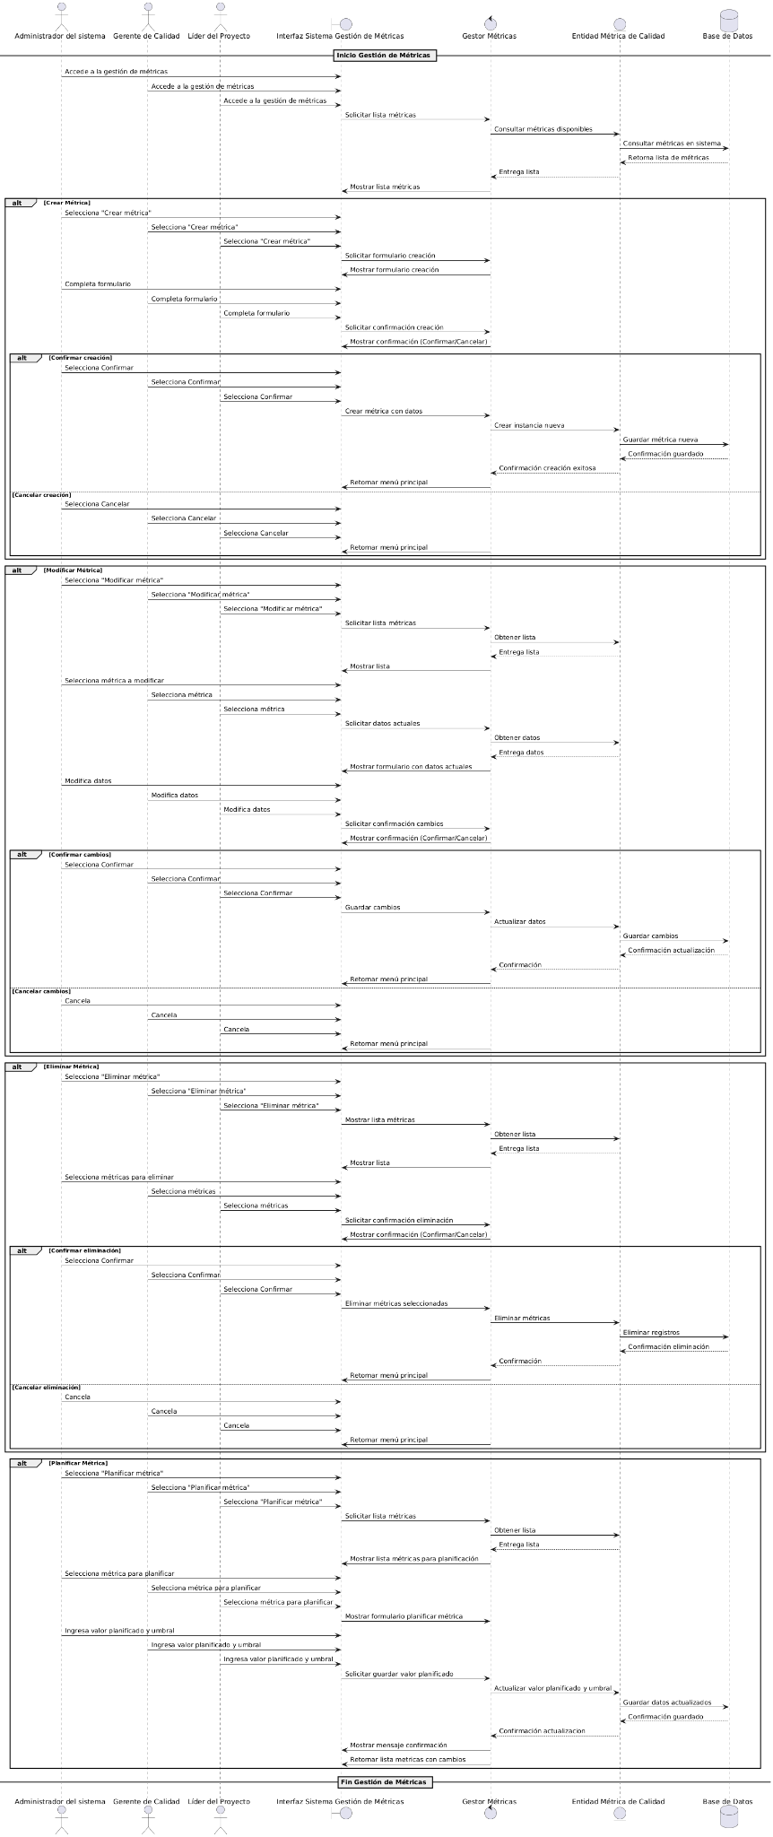
Fig. 1.3: Diagrama de secuencia CU07.

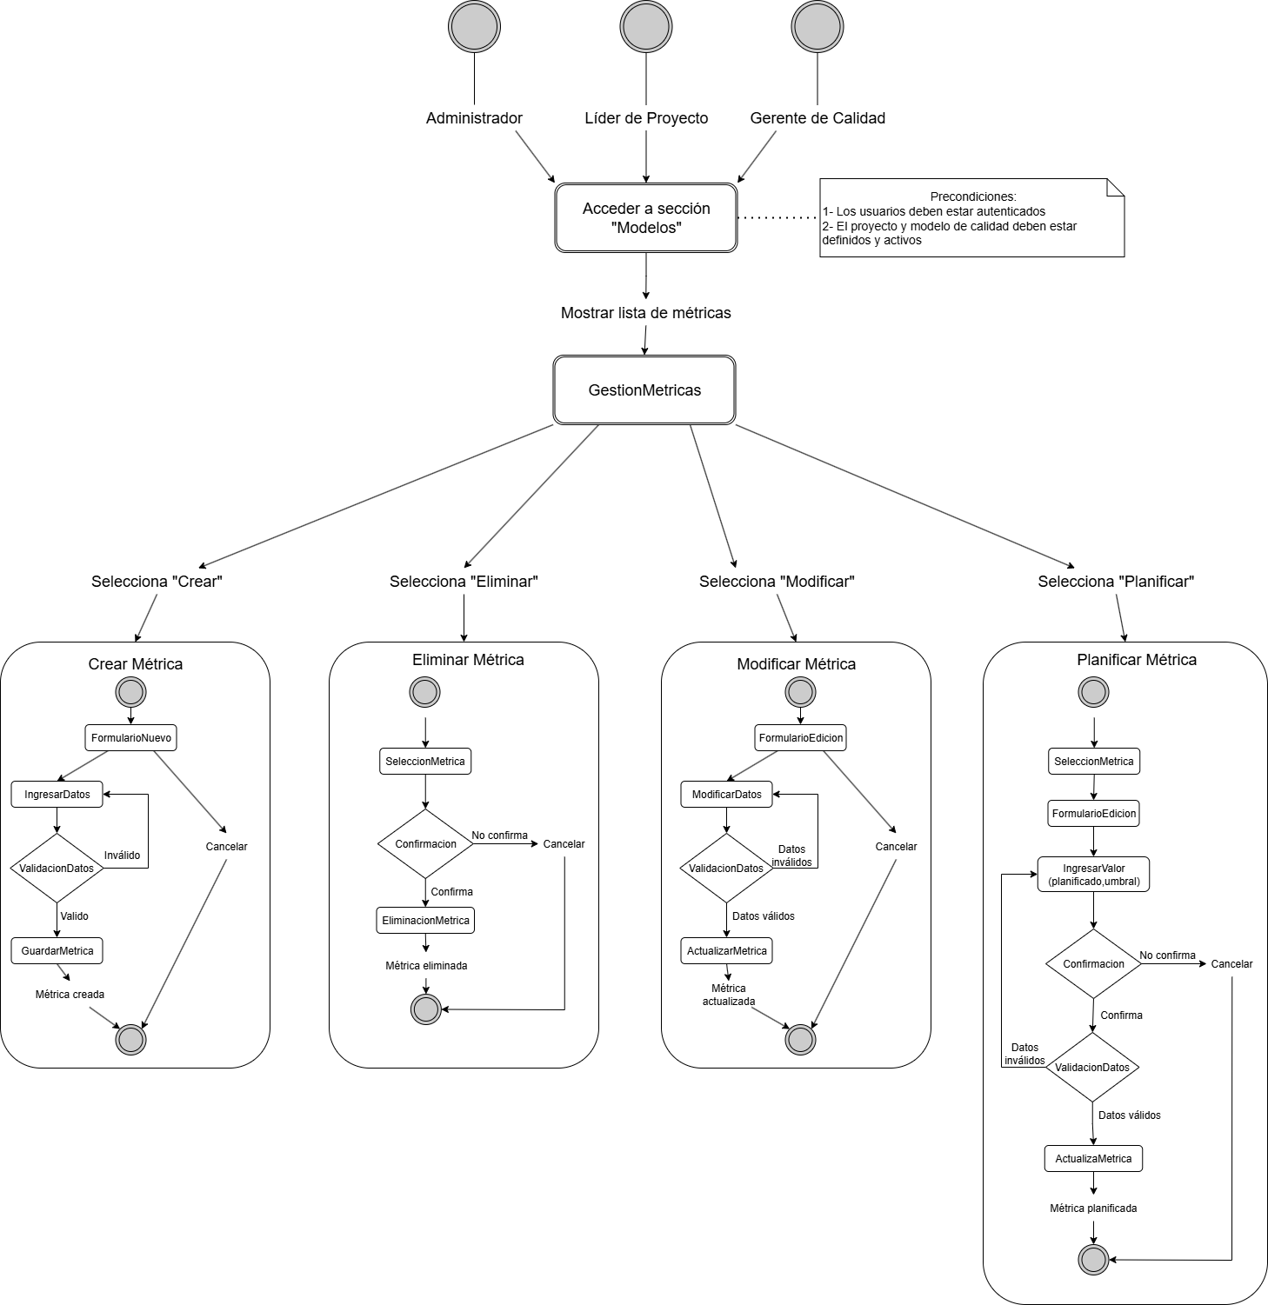
Fig. 1.4: Diagrama de flujo CU07.

CU08: Registro de Métricas Ejecutadas
Actores: Gerente de Calidad, Líder del proyecto.
Descripción | Este caso de uso permite a los actores involucrados registrar y actualizar el desempeño real (valores ejecutados) de cada métrica durante las iteraciones del proyecto. El registro incluye la entrada de datos referentes a las tareas e iteraciones específicas, facilitando la comparación continua entre los valores planificados y los datos reales obtenidos en el proceso de desarrollo. Cuando existan datos ejecutados, se bloquea la edición del modelo de calidad y las métricas configuradas para esa iteración. Además, el sistema calcula la desviación entre los valores planificados y ejecutados de cada métrica y, si dicha desviación excede el umbral configurado, activa alertas visuales en la interfaz.
Precondición | CU01 - Autenticación realizada.  CU05 y CU07: deben existir tareas y métricas configuradas.
Flujo principal | - El usuario accede a la sección de registro de métricas ejecutadas del proyecto.  - Selecciona iteración y tarea correspondientes.  - Visualiza métricas asociadas para ingreso de valores reales.  - Ingresa y valida datos ejecutados para cada métrica.  - Confirma el registro de datos.  - El sistema almacena los datos y actualiza el estado de la iteración.  - Al completarse el registro, el sistema calcula la desviación entre los valores planificados y ejecutados de cada métrica.  - Si se excede el umbral de desviación configurado, el sistema activa alertas visuales en la interfaz.  - El caso de uso finaliza.

Especificación de caso de uso de diseño
CASO DE USO N°08 | Registro de Métricas Ejecutadas.
Actor Principal | Gerente de Calidad, Líder del proyecto.
Precondiciones | El usuario debe estar autenticado correctamente (CU01).  El proyecto y las iteraciones deben estar activas y configuradas.  Las métricas deben estar vinculadas previamente a las tareas.
Disparador | El usuario (Gerente de Calidad o Líder del Proyecto) ingresa al módulo de registro de métricas ejecutadas para un proyecto específico.
DESCRIPCIÓN | Paso | Acción
 | 1 | El Gerente de Calidad o Líder del Proyecto accede a la InterfazRegistroMetricas para registrar métricas ejecutadas.
 | 2 | La InterfazRegistroMetricas solicita al GestorRegistroMetricas la lista de iteraciones y tareas.
 | 3 | El GestorRegistroMetricas consulta a la entidad Iteracion las iteraciones activas del proyecto.
 | 4 | La entidad Iteracion consulta a la BDD para obtener los datos de iteraciones.
 | 5 | La BDD responde con la lista de iteraciones a la entidad Iteracion.
 | 6 | La entidad Iteracion envía la lista de iteraciones al GestorRegistroMetricas.
 | 7 | El GestorRegistroMetricas solicita a la entidad Tarea las tareas asociadas a cada iteración.
 | 8 | La entidad Tarea consulta a la BDD para obtener la lista de tareas activas.
 | 9 | La BDD responde a la entidad Tarea con la lista de tareas.
 | 10 | La entidad Tarea envía la lista de tareas al GestorRegistroMetricas.
 | 11 | El GestorRegistroMetricas envía a la InterfazRegistroMetricas la lista de iteraciones y tareas para mostrar al actor.
 | 12 | El Gerente de Calidad o Líder del Proyecto selecciona una iteración y una tarea en la interfaz.
 | 13 | La InterfazRegistroMetricas solicita al GestorRegistroMetricas las métricas asociadas a la tarea seleccionada.
 | 14 | El GestorRegistroMetricas consulta a la entidad MetricaCalidad las métricas vinculadas a la tarea.
 | 15 | La entidad MetricaCalidad solicita a la BDD la lista de métricas registradas para la tarea.
 | 16 | La BDD responde con la lista de métricas a la entidad MetricaCalidad.
 | 17 | La entidad MetricaCalidad envía la lista al GestorRegistroMetricas.
 | 18 | El GestorRegistroMetricas envía la lista a la InterfazRegistroMetricas para mostrar el formulario de registro.
 | 19 | El actor ingresa los datos ejecutados para cada métrica en el formulario.
 | 20 | La InterfazRegistroMetricas envía al GestorRegistroMetricas los datos para validar y registrar.
 | 21 | El GestorRegistroMetricas persiste los datos en la BDD.
 | 22 | La BDD confirma el guardado al GestorRegistroMetricas.
 | 23 | El GestorRegistroMetricas notifica a la interfaz con confirmación.
 | 24 | La InterfazRegistroMetricas muestra al actor la confirmación del registro.
 | 25 | La InterfazRegistroMetricas solicita al GestorRegistroMetricas calcular desviaciones.
 | 26 | El GestorRegistroMetricas realiza el cálculo y notifica a la interfaz.
 | 27 | La InterfazRegistroMetricas muestra posibles alertas al actor según los umbrales configurados.
EXTENSIONES | Paso | Acción de Derivación
Excepciones | EX-01: Si no hay tareas o iteraciones activas, se debe mostrar un mensaje informativo y bloquear la operación.  EX-02: Si la conexión a la base de datos falla durante el registro, se informa al usuario y se solicita reintentar o cancelar.  EX-03: Si los datos ingresados no cumplen los rangos definidos en las métricas, se informa al usuario y se permite la corrección.  EX-04: Si se detecta que la tarea o iteración ya fue cerrada, no se permite el ingreso y se notifica al usuario.  EX-05: Si el usuario cancela en cualquier punto, no se guarda ningún dato y se retorna al menú principal de forma segura.
Postcondiciones | Los datos de las métricas ejecutadas quedan almacenados en la base de datos asociados a las tareas e iteraciones correspondientes.  Se actualizan los estados y registros de seguimiento para la iteración y tarea.  Se generan cálculos de desviación basados en los nuevos datos para permitir análisis posteriores.  Se reflejan posibles alertas en la interfaz si existen desviaciones fuera de umbrales aceptables.
Reglas de Negocio
- Solo los usuarios con rol de Gerente de Calidad o Líder del Proyecto pueden registrar métricas ejecutadas.
- Solo se pueden registrar métricas si la tarea, la iteración y las métricas vinculadas están activas y abiertas para modificación.
- La entrada de datos debe cumplir con los rangos y unidades previamente definidos en la configuración de métricas.
- Cuando la desviación entre valor planificado y ejecutado excede el umbral definido, se activa una alerta visual en la interfaz.
- No se permite registrar métricas en tareas o iteraciones cerradas o finalizadas.
Diagrama de paquetes
Los objetos y subsistemas clave identificados son:
- GestorRegistroMetricas
Métodos:
  - solicitarListaIteracionesYTareas()
  - solicitarMetricas(tarea)
  - registrarDatosEjecutados(datos)
  - calcularDesviacion()
Comentarios: Controla el flujo para solicitar, validar y registrar datos ejecutados, calcular desviaciones y comunicar resultados a la interfaz.
- Iteracion
Métodos:
  - getIteracionesActivas()
Comentarios: Provee la lista de iteraciones vigentes para selección.
- Tarea
Métodos:
  - getTareasPorIteracion()
  - vincularMetricasEjecutadas(datos)
Comentarios: Recupera tareas y asocia datos ejecutados de métricas.
- MetricaCalidad
Métodos:
  - getMetricasVinculadasATarea()
Comentarios: Proporciona las métricas definidas para una tarea específica.
- InterfazRegistroMetricas
Métodos:
  - mostrarIteracionesYTareas()
  - mostrarFormularioRegistro()
  - mostrarConfirmacion()
  - mostrarAlertas()
Comentarios: Presenta al usuario las listas, formularios, resultados y alertas.
- BDD (Base de Datos)
Métodos:
  - consultarIteraciones()
  - consultarTareas()
  - consultarMetricas()
  - guardarDatosMedidos()
Comentarios: Persistencia y consulta de los datos registrados y estructuras del proyecto.

Diagrama de Interacción
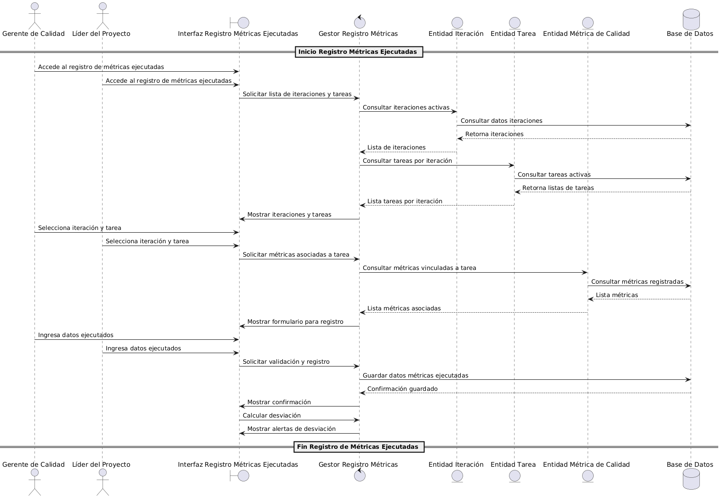
Fig. 1.5: Diagrama de secuencia CU08.
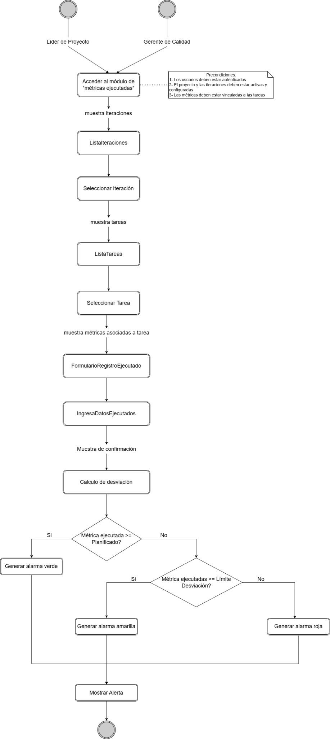
Fig. 1.6: Diagrama de flujo CU08.

CU12: Visualización Dashboard inicial
Actores: Administrador, Lider de Proyecto, Gerente de Calidad, Espectador
Descripción | El actor tiene acceso a un dashboard inicial que ofrece un resumen consolidado del estado actual del proyecto, incluyendo las métricas claves.
Precondición | CU01 - Autenticación realizada.  CU07, CU08: deben existir métricas definidas y valores ejecutados.
Flujo principal | - El usuario accede al dashboard inicial.  - El sistema muestra un resumen consolidado con gráficos de métricas clave.  - Se presentan accesos directos a informes detallados y análisis.  - El usuario puede seleccionar informes o análisis para profundizar.  - El caso termina cuando el usuario abandona el módulo.

Especificación de caso de uso de diseño
CASO DE USO N°12 | Visualización Dashboard inicial.
Actor Principal | Administrador del sistema, Gerente de Calidad, Líder del proyecto, Espectador
Precondiciones | El usuario debe estar autenticado con los permisos apropiados.  El sistema debe tener proyectos y métricas configurados y actualizados.
Disparador | El usuario (Administrador, Líder de Proyecto, Gerente de Calidad o Espectador) ingresa al dashboard inicial desde la interfaz del sistema.
DESCRIPCIÓN | Paso | Acción
 | 1 | El Usuario accede a la InterfazDashboard.
 | 2 | La Interfaz solicita al GestorDashboard los datos para mostrar el resumen consolidado.
 | 3 | El GestorDashboard solicita a la entidad Proyecto los proyectos activos.
 | 4 | La entidad Proyecto consulta la BDD y obtiene la lista de proyectos.
 | 5 | La entidad Proyecto devuelve la lista de proyectos al gestor.
 | 6 | El GestorDashboard solicita a la entidad MetricaCalidad las métricas clave para el dashboard.
 | 7 | La entidad MetricaCalidad consulta la BDD y retorna las métricas clave.
 | 8 | El GestorDashboard envía los datos consolidados a la Interfaz.
 | 9 | La Interfaz muestra el dashboard inicial con resumen gráfico.
 | 10 | El Usuario puede seleccionar un informe o análisis detallado para profundizar.
EXTENSIONES | Paso | Acción de Derivación
Excepciones | EX-01: Falta de permisos para acceder al dashboard, se bloquea acceso y notifica.  EX-02: Error de conexión a la base de datos durante la carga, se informa y ofrece reintento.
Postcondiciones | El Usuario visualiza un resumen consolidado del proyecto con métricas clave.  Se completa la carga de elementos del dashboard para posible análisis profundo.  El sistema queda listo para nuevas interacciones o cierre.
Reglas de Negocio
- Solo usuarios autorizados pueden acceder al dashboard y sus datos consolidados.
- El dashboard debe reflejar datos actualizados y completos.
- Se debe mantener la integridad y consistencia de los datos mostrados.
Diagrama de paquetes
Los objetos y subsistemas clave identificados son:
- GestorDashboard
Métodos:
  - solicitarGrafico()
  - consultarProyecto()
  - solicitarMetricasClave()
  - enviarDatosDashboard()
Comentarios: Gestiona la obtención de datos consolidados para construir el dashboard y promueve la interacción con la interfaz.
- Proyecto
Métodos:
  - getProyecto()
Comentarios: Provee la lista de proyectos vigentes y activos para el usuario.
- MetricaCalidad
Métodos:
  - getMetricasClave()
Comentarios: Entrega las métricas clave definidas para el seguimiento de proyectos.
- InterfazDashboard
Métodos:
  - mostrarGrafico()
Comentarios: Presenta al usuario el dashboard inicial con resumen visual y accesos a informes detallados.
- BDD (Base de Datos)
Métodos:
  - consultarProyecto()
  - consultarMetricas()
Comentarios: Almacena y retorna los datos necesarios para consolidar el dashboard.
Diagrama de Interacción
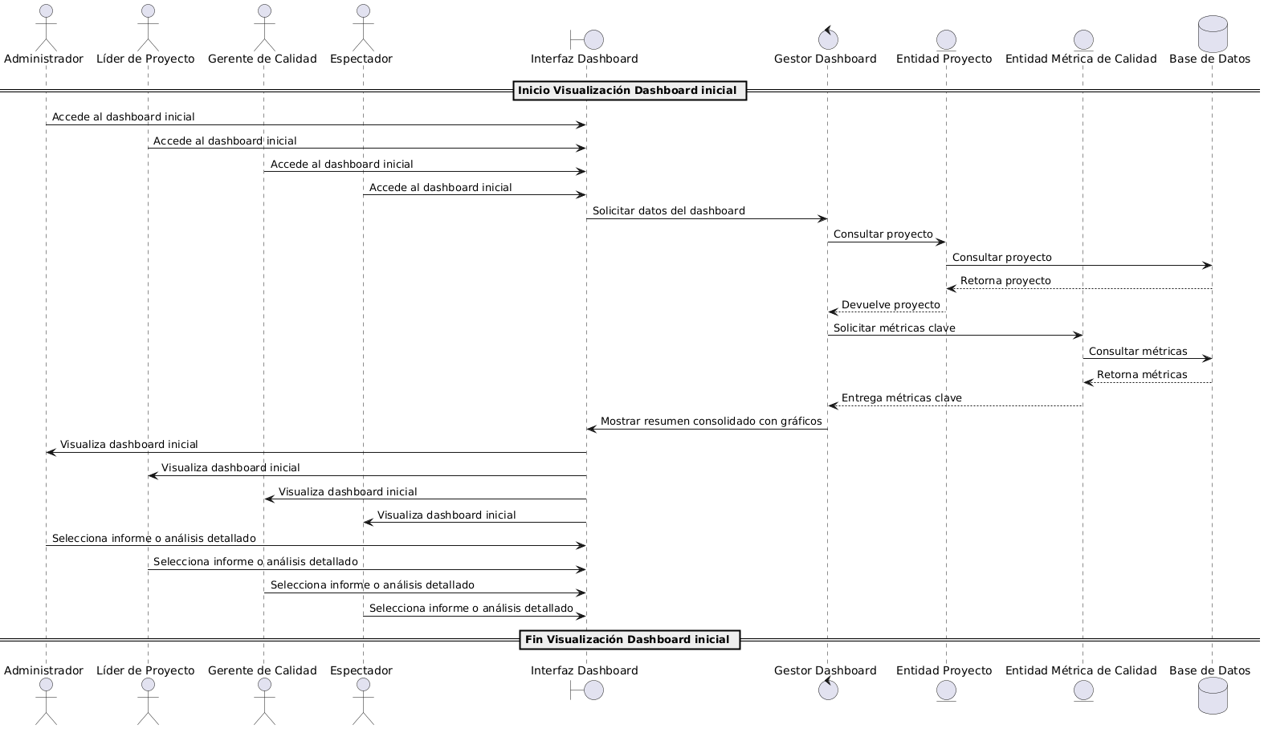
Fig. 1.7: Diagrama de secuencia CU12.
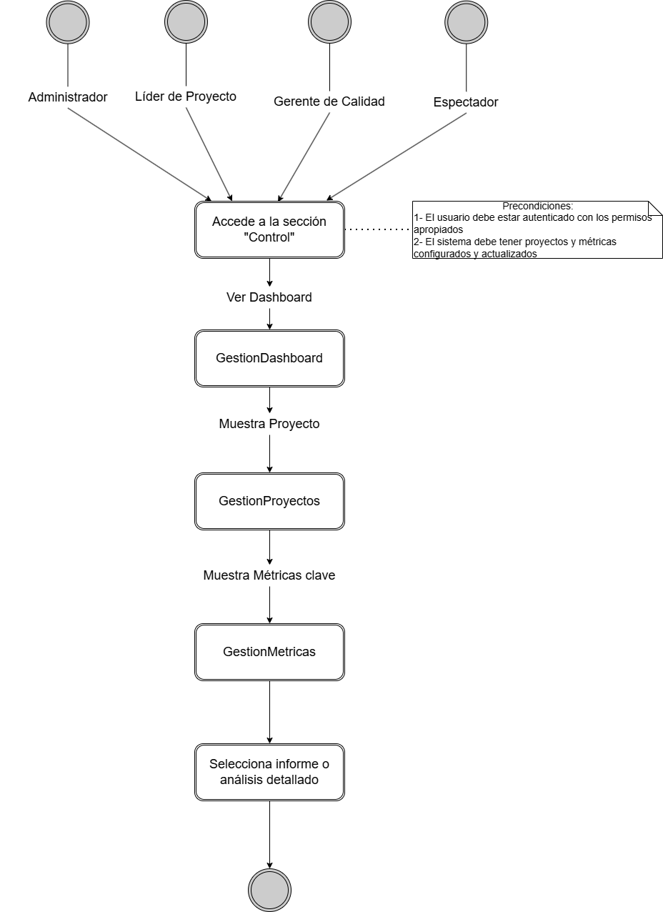
Fig. 1.8: Diagrama de flujo CU12.

Diagramas Asociados
Diagrama de casos de uso
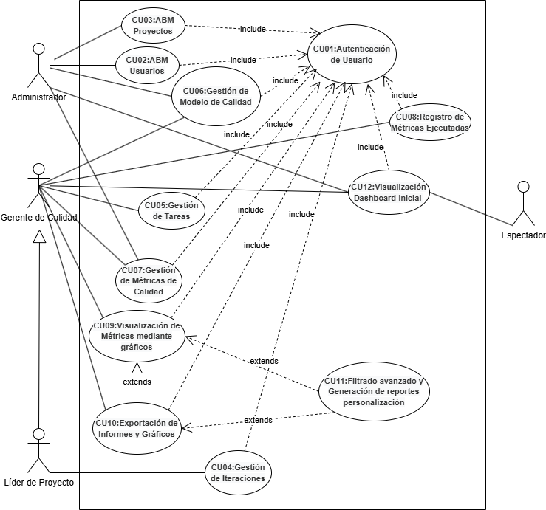
Fig. 2.1: Diagrama de casos de uso.
Diagramas de Paquetes
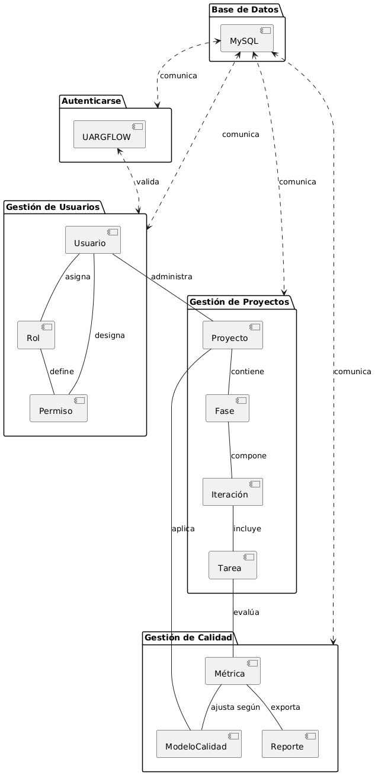
Fig. 2.2: Diagrama de paquetes.
Diagrama de componentes
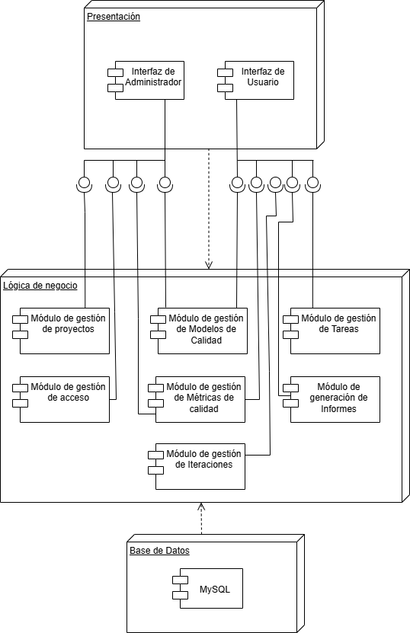
Fig. 2.3: Diagrama de componentes.
Diagrama de Clases

